# Bedienungsanleitung

## Überblick

Studenten.xml

Prüfungsfragen.xml

Prüfungsfragen.odt

SecureExam.exe

SecureExam.xml

Prüfungseinstellugen.xml

oder

Prüfung.html

Die Applikation SecureExam.exe ist eine Konsolenapplikation, welche mehrere Parameter verlangt und allfällige Fehlermeldungen in der Konsole ausgibt.

Eine mögliche Eingabe ist:

secureExam -q questionFile -s studentsFile -o outputFile -p settingsFile

## Erstellen einer Prüfung

Wenn eine Prüfung erstellt werden soll, so müssen folgende Parameter der Konsolenapplikation übergeben werden:

* -q questionFile
* -s studentsFile
* -o outputFile
* -p settingsFile

Diese Parameter sind optional und müssen nur in speziellen Fällen angegeben werden:

* [-qType QuestionFileType]
* [-sType StudentsFileType]
* [-oType OutputFileType]
* [-oStudentSecretsFileFormat studentSecretsFileFormat]

### Import

Wie in der Übersicht dargestellt, werden vier Dateien benötigt, welche der Applikation übergeben werden, um sie zu einer Prüfungsdatei zu exportierten.

#### SecureExam.xml

Diese Datei wird benötigt, um Konfigurationen für die Applikation vorzunehmen. Sie muss SecureExam.xml heissen und sie muss im gleichen Verzeichnis wie SecureExam.exe abgelegt sein.

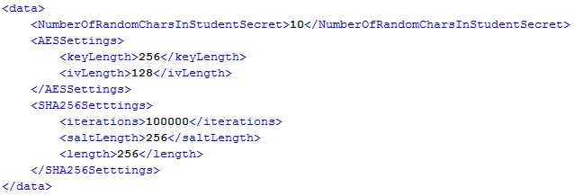

Alle Elemente in diesem File sind obligatorisch und müssen angegeben werden.

##### NumberOfRandomCharsInStudentSecret

Dieses Element dient dazu, die Zufallszahlen, welche für das Passwort benötigt werden zu definieren.

##### AESSettings

Die Einstellung <keyLength> definiert die Länge des Schlüssels, welcher für die Ver- und Entschlüsselung verwendet wird. <ivLength> definiert die Länge des Initialisierungsvektors.

##### SHA256Settings

Mithilfe von <iterations> wird die Anzahl von Hash-Durchgängen mit SHA256 festgelegt. Mit <saltLength> wird die Länge des Salts gesetzt, während <length> für die Länge des Hashs gebraucht wird.

#### Prüfungseinstellungen.xml

Diese Datei dient zur Konfiguration von Prüfungsdetails. Ihr Name kann frei gewählt werden, muss allerdings mit dem Parameter –p übergeben werden.

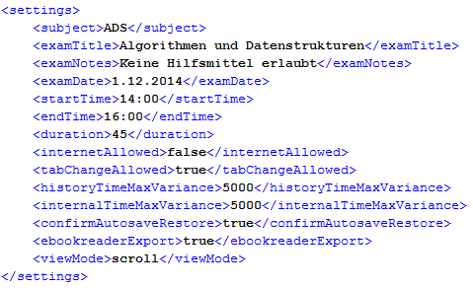

Es gibt 14 verschiedene Elemente, welche zum Teil obligatorisch und zum Teil optional sind. In der folgenden Tabelle werden alle Elemente beschrieben:

|  |  |  |
| --- | --- | --- |
| Name | Funktion | Oblig. |
| <subject> | Namen des Faches, wird in die Prüfung geschrieben | Nein |
| <examTitle> | Titel der Prüfung, wird in die Prüfung geschrieben | Nein |
| <examNotes> | Hinweise und Notizen zur Prüfung, wird in die Prüfung geschrieben | Nein |
| <examDate> | Setzt das Datum an dem die Prüfung durchgeführt werden kann | Ja |
| <startTime> | Setzt die früheste Startzeit, vorher kann keine Prüfung gestartet werden | Ja |
| <endTime> | Setzt die späteste Abgabezeit, danach wird die Prüfung automatisch beendet | Ja |
| <duration> | Definiert die Dauer der Prüfung in Minuten | Ja |
| <internetallowed> | Definiert, ob die Verwendung des Internets während der Prüfung erlaubt ist. Mögliche Antworten sind „true“ oder „false“. Als Standard ist „false“ definiert. | Nein |
| <tabChangeAllowed> | Definiert, ob der Tab des Browsers gewechselt werden darf während der Prüfung. Mögliche Antworten sind „true“ oder „false“. Als Standard ist „false“ definiert. | Nein |
| <historyTimeMaxVariance> |  | Ja |
| <internalTimeMaxVariance> | Setzt die Maximale Abweichung der | Ja |
| <confirmAutosaveRestore> | Definiert, ob die automatisch gesicherten Daten wiederhergestellt werden dürfen. Mögliche Antworten sind „true“ oder „false“. Als Standard ist „false“ definiert. | Nein |
| <ebookreaderExport> | Definiert, ob der Export der Prüfung als Datei gespeichert wird, oder ob der Export verschlüsselt auf dem Gerät ausgegeben wird. Mögliche Antworten sind „true“ oder „false“. Als Standard ist „false“ definiert. | Nein |
| <viewMode> | Definiert die Ansicht  Mögliche Ansichten sind „scroll“ oder „page“. Als Standard ist „scroll“ definiert.  Bei „scroll“ werden alle Fragen untereinander dargestellt, bei „page“ wird nur immer eine Frage angezeigt und man kann zwischen den Fragen wechseln. | Nein |

#### Studenten.xml

Diese Datei enthält alle Studenten, welche für die Prüfung zugelassen sind, mit ihren Namen, Vornamen und Matrikelnummer. Der Professor muss sich selber ebenfalls eintragen. Aus den Angaben des Files werden alle Logins für die Studenten generiert. Der Dateiname kann frei gewählt werden, muss allerdings mit dem Parameter –s übergeben werden. Der Parameter –sType kann für diese Art auf XML gesetzt werden, da dies allerdings bereits die Standardeinstellung ist, kann dieser Parameter auch weggelassen werden.

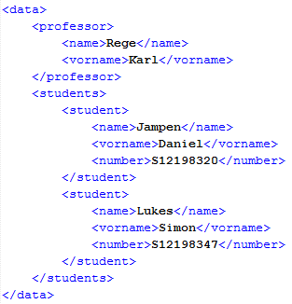

#### Prüfungsfragen

Alle Fragen, welche zu einer Prüfung gehören, sind in einer Datei definiert. Es gibt zwei verschiedene Arten von Files, die erstellt werden können. Diesem Absatz folgen die Erklärungen zu den beiden Dateisorten, welche verwendet werden können. Der Dateiname kann frei gewählt werden, muss allerdings mit dem Parameter -q übergeben werden.

##### XML

Eine Methode, die Prüfungsfragen zu erfassen, kann mit einer XML-Datei erfolgen, welche eine bestimmte Struktur haben muss. Der Parameter –qType kann für diese Art auf XML gesetzt werden, da dies allerdings bereits die Standardeinstellung ist, kann dieser Parameter auch weggelassen werden.

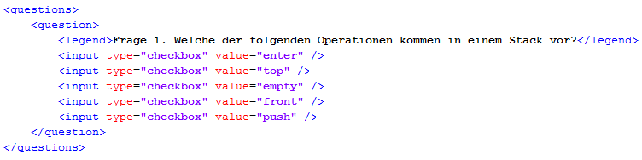

Für jede Frag wird ein <question>-Element angelegt, welche mit den Einzelheiten der Frage bestückt wird. Das Element <legend> dient als Behälter für die Formulierung der Frage, hier steht also der Text, welcher auch auf der Prüfung zu sehen sein wird. Als Antwort dienen entweder Checkboxen oder Textboxen, beide werden mithilfe des <input>-Tags eingefügt.

<input type=“checkbox“ value=“enter“ />

Das Attribut type hat entweder den Wert checkbox oder textbox, um das gewünschte Element zu erhalten. Der Wert, welcher angezeigt werden soll, wird mit dem Attribut value gesetzt. Wird bei einer Textbox das Attribut value gesetzt, so wird der definierte Text in der Textbox dargestellt. Des Weiteren ist es möglich einer Textbox ein Attribut placeholder hinzuzufügen. Der Wert dieses Attributs wird dann in grau dargestellt.

##### OpenOffice

Die zweite Möglichkeit, die Prüfungsfragen zu erfassen, kann mit einer ODT-Datei erfolgen. Der Parameter –qType muss für diesen Fall auf ODT gesetzt werden, ansonsten wird eine Fehlermeldung ausgegeben.

Innerhalb des Open Office Dokuments können die Steuerelemente Checkbox und Textarea als Antwort verwendet werden. Jede Frage, die in der Prüfung stehen soll, muss im Open Office Dokument mit „Frage“ beginnen und muss in der Standard Formatvorlage formatiert sein.

### Export

Der Parameter –o gibt den Speicherort der generierten Prüfung an. Der Dateiname kann frei gewählt werden und der Parameter –oType kann für diese Art auf HTMLJS gesetzt werden, da dies allerdings bereits die Standardeinstellung ist, kann dieser Parameter auch weggelassen werden.

Die Studenten Logins mit den Passwörtern werden im Verzeichnis der Prüfungsdatei unter dem Dateinamen „students.xml“ gespeichert. Dieses Output Format der Logins kann mit dem Parameter –oStudentSecretsFileFormat gesetzt werden, da zu der Zeit der Abgabe der Applikation allerdings nur das Format XML implementiert wurde, kann dieser Parameter weggelassen werden.